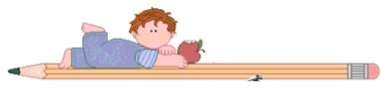
Δημοτικό Σχολείο Βατώντα
Όνομα:………………………………………………………………………………………
Ημερομηνία:…………………………………………………………………………….

Συμπληρώνω:
8+2=___ | 4+2=___ | 10-1=__ | 4+__= 7
2+1=___ | 2+4=___ | 4-1=__ | 1+__= 2
3+7=___ | 3+4=___ | 9-2=__ | 4+__= 5
2+8=___ | 1+5=___ | 10-6=__ | 7+__= 7
5+5=___ | 3+1=___ | 8-3=__ | 3+__= 3
2+0=___ | 2+2=___ | 10-4=__ | 1+__= 4
5+0=___ | 4+1=___ | 9-9=__ | 2+__= 3
6+4=___ | 6+1=___ | 8-1=__ | 6+__= 6
7+3=___ | 7+0=___ | 3-0=__ | 3+__= 4
3+6=___ | 1+1=___ | 8-2=__ | 0+ __= 2
10+0=___ | 4+0=___ | 7-2=__ | 6+__= 7
0+5=___ | 1+6=___ | 8-6=__ | 4+__= 4
2+3=___ | 3+2=___ | 7-5=__ | 4+__= 7
4+3=___ | 1+8=___ | 8-0=__ | 1+__= 2
6+0=___ | 0+1=___ | 4-2=__ | 4+__= 5
5+1=___ | 5+2=___ | 10-1=__ | 7+__= 7

